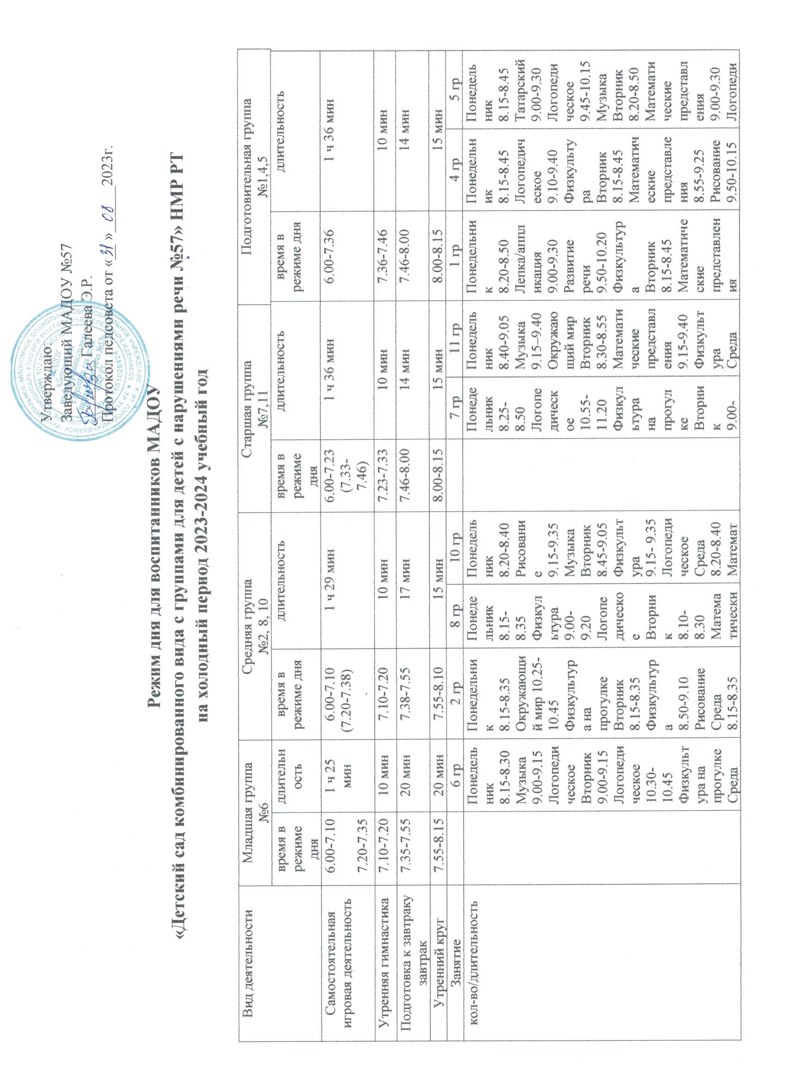
Утверждаю:
Заведующий МАДОУ №57
________ Галеева Э.Р.
Протокол педсовета от «__ »______2023г.

Режим дня для воспитанников МАДОУ
«Детский сад комбинированного вида с группами для детей с нарушениями речи №57» НМР РТ
на холодный период 2023-2024 учебный год

Вид деятельности | Младшая группа  №6 |  | Средняя группа  №2, 8, 10 |  |  | Старшая группа  №7,11 |  |  |  | Подготовительная группа  №1,4,5
Вид деятельности | время в режиме дня | длительность | время в режиме дня | длительность |  | время в режиме дня | длительность |  |  |  | время в режиме дня | длительность
Самостоятельная игровая деятельность | 6.00-7.10  7.20-7.35 | 1 ч 25 мин | 6.00-7.10  (7.20-7.38)  . | 1 ч 29 мин |  | 6.00-7.23  (7.33-7.46) | 1 ч 36 мин |  |  |  | 6.00-7.36 | 1 ч 36 мин
Утренняя гимнастика | 7.10-7.20 | 10 мин | 7.10-7.20 | 10 мин |  | 7.23-7.33 | 10 мин |  |  |  | 7.36-7.46 | 10 мин
Подготовка к завтраку  завтрак | 7.35-7.55 | 20 мин | 7.38-7.55 | 17 мин |  | 7.46-8.00 | 14 мин |  |  |  | 7.46-8.00 | 14 мин
Утренний круг | 7.55-8.15 | 20 мин | 7.55-8.10 | 15 мин |  | 8.00-8.15 | 15 мин |  |  |  | 8.00-8.15 | 15 мин
Занятие |  | 6 гр | 2 гр | 8 гр | 10 гр |  | 7 гр |  | 11 гр |  | 1 гр | 4 гр | 5 гр
кол-во/длительность |  | Понедельник  8.15-8.30 Музыка  9.00-9.15 Логопедическое Вторник  9.00-9.15 Логопедическое  10.30-10.45  Физкультура на прогулке Среда  8.15-8.30 Физкультура  8.40-9.05  Математические представления  Четверг  8.15-8.30 Музыка  8.40-9.05 Рисование  Пятница  8.20-8.35 Лепка/аппликация  8.50-9.05 Физкультура | Понедельник  8.15-8.35  Окружающий мир 10.25-10.45  Физкультура на прогулке  Вторник  8.15-8.35 Физкультура  8.50-9.10  Рисование Среда  8.15-8.35 Музыка  8.45-9.05 Математические представления  Четверг  8.20-8.40 Лепка/аппликация  9.10-9.30 Физкультура  Пятница  8.10-8.30 Развитие речи  8.40-9.00 Музыка | Понедельник  8.15-8.35 Физкультура  9.00-9.20 Логопедическое Вторник  8.10-8.30 Математические представления  8.40-9.00 Музыка  Среда  8.10-8.30 Рисование  8.40-9.00 Физкультура  Четверг  8.10-8.30 Лепка/аппликация  8.40-9.00 Музыка  Пятница  8.20-8.40 Логопедическое  10.25-10.45  Физкультура на прогулке | Понедельник  8.20-8.40 Рисование  9.15-9.35 Музыка Вторник  8.45-9.05 Физкультура  9.15- 9.35 Логопедическое Среда  8.20-8.40 Математические представления  9.55-10.15 Музыка Четверг  8.40-9.00  Физкультура  9.10-9.35 Лепка/аппликация Пятница  8.15-8.35 Развитие речи  10.50-11.15  Физкультура на прогулке |  | Понедельник  8.25-8.50 Логопедическое  10.55-11.20  Физкультура на прогулке Вторник  9.00-9.25 Логопедическое  9.50-10.15 Физкультура  15.10-15.35  Рисование Среда  8.20-8.45 Лепка/аппликация  9.20-9.45 Музыка Четверг  8.20-8.45 Математические представления  9.40-10.05 Физкультура  Пятница  8.35-9.00 Логопедическое  9.10-9.35 Музыка |  | Понедельник  8.40-9.05  Музыка  9.15–9.40 Окружающий мир  Вторник  8.30-8.55 Математические представления  9.15-9.40 Физкультура  Среда  8.45-9.10 Развитие речи  9.55-10.15 Музыка Четверг  8.20-8.45 Лепка/аппликация  10.20-10.45  Физкультура на прогулке Пятница  8.15-8.40 Физкультура  8.50-9.15 Рисование |  | Понедельник  8.20-8.50 Лепка/аппликация  9.00-9.30 Развитие речи  9.50-10.20  Физкультура  Вторник  8.15-8.45 Математические представления  9.10-9.40 Музыка  9.50-10.20 Рисование  Среда  8.15-8.45 Татарский  9.10-9.40  Физкультура  9.50-10.20 Обучение грамоте  Четверг  8.20-8.50  Математические представления  9.00-9.30 Татарский  10.50-11.20  Физкультура на прогулке  Пятница  8.15-8.45 Окружающий мир 9.45-10.15 музыка | Понедельник  8.15-8.45 Логопедическое  9.10-9.40 Физкультура  Вторник  8.15-8.45 Математические представления  8.55-9.25  Рисование  9.50-10.15 Музыка Среда  8.20-8.50 Математические представления  9.00-9.30 Логопедическое  10.50-11.20  Физкультура на прогулке Четверг 8.15-8.45 Лепка/аппликация  8.55-9.25  Татарский  9.50-10.20 Музыка Пятница 8.15-8.45 Татарский  8.55-9.25 Логопедическое  9.55-10.25 Физкультура | Понедельник  8.15-8.45 Татарский  9.00-9.30 Логопедическое  9.45-10.15 Музыка Вторник 8.20-8.50 Математические представления  9.00-9.30 Логопедическое  10.50-11.20  Физкультура на прогулке Среда 8.15-8.45 Логопедическое  9.00-9.30 Рисование 9.50-10.20  Физкультура Четверг 8.15-8.45 Математические представления  9.10-9.40 Музыка  9.50-10.20 Татарский  Пятница 8.15-8.45 Лепка/аппликация  9.15-9.45 Физкультура
Общая продолжительность занятий | 2 ч 30 мин |  | 3 ч 20 мин |  |  | 4 ч 35 мин |  |  |  |  | 6 ч 40 мин | 6 ч 10 мин | 6 ч 50 мин
Подготовка к прогулке  Прогулка | 9.05-11.20 | 2ч 15 мин | 9.35-11.32 | 1 ч 58 мин |  | 10.10-11.41 | 1 ч 31 мин |  |  |  | 10.20-11.45 | 1 ч 25 мин
Возвращение с прогулки | 11.20-11.35 | 15 мин | 11.32-11.42 | 10 мин |  | 11.41-11.46 | 5 мин |  |  |  | 11.45-11.50 | 5 мин
Подготовка к обеду  Обед | 11.35-12.00 | 25 мин | 11.42-12.05 | 23 мин |  | 11.46-12.06 | 20 мин |  |  |  | 11.50-12.10 | 20 мин
Подготовка ко сну. Сон. | 12.00-14.40 | 2 ч 40 мин | 12.05-14.40 | 2ч 35 мин |  | 12.06-14.45 | 2ч 39 мин |  |  |  | 12.10-14.45 | 2 ч 35 мин
Подъем. Воздушные водные процедуры. | 14.40-14.55 | 15 мин | 14.40-14.55 | 15 мин |  | 14.45-14.53 | 8 мин |  |  |  | 14.45-14.55 | 10 мин
Занятие.  Игры. Самостоятельная деятельность.  Доп. услуги. | 14.55-15.35 | 40 мин | 14.55-15.42 | 47 мин |  | 14.53-15.46 | 53 мин |  |  |  | 14.55-15.50 | 55 мин
Подготовка к полднику. Полдник «уплотненный» с включением блюд ужина. | 15.35-15.55 | 20 мин | 15.42-16.00 | 18 мин |  | 15.46-16.01 | 15 мин |  |  |  | 15.50-16.05 | 15 мин
Игры. Самостоятельная деятельность.  Доп. услуги. | 15.55-16.30 | 35 мин | 16.00-16.30 | 30 мин |  | 16.01-16.15 | 14 мин |  |  |  | 16.05-16.10 | 5 мин
Вечерний круг | 16.30-16.40 | 10 мин | 16.30-16.40 | 10 мин |  | 16.15-16.25 | 10 мин |  |  |  | 16.10-16.20 | 10 мин
Подготовка к прогулке.  Прогулка. | 16.40-17.55 | 1.15 мин | 16.40-17.55 | 1.15 мин |  | 16.25-17.55 | 1.30 мин |  |  |  | 16.20-17.55 | 1.35 мин
Уход детей домой | 17.55-18.00 | 5 мин | 17.55-18.00 | 5 мин |  | 17.55-18.00 | 5 мин |  |  |  | 17.55-18.00 | 5 мин
Занятие | 30 мин |  | 40 мин |  |  | 50 мин |  |  |  | 1 ч 30 мин
Прогулка | 3 ч 30 мин |  | 3 ч 12 мин |  |  | 3 ч.01 мин |  |  |  | 3 ч
Самостоятельная деятельность детей | 3 ч 5 мин |  | 3 ч |  |  | 3 ч |  |  |  | 3 ч
Режим дня на холодный период составлен в соответствии с «Образовательной программой МАДОУ «Детский сад комбинированного вида с группами для детей с нарушениями речи № 57» НМР РТ, СанПин 2.4.3648-20 «Санитарно-эпидемиологические правила и нормативы для ДОО»

Утверждаю:
Заведующий МАДОУ №57
__________Галеева Э.Р.
протокол педсовета от «____»_______2023г.

Режим дня для детей 1 младшей группы МАДОУ
«Детский сад комбинированного вида с группами для детей с нарушениями речи №57» НМР РТ на холодный период 2023-2024 учебный год

Вид деятельности | 1 младшая группа  № 9
Вид деятельности | время в режиме дня | длительность
Самостоятельная игровая деятельность | 6.00-7.25 | 1 ч 25 мин
Утренняя гимнастика | 7.25-7.35 | 10 мин
Подготовка к завтраку.  Завтрак | 7.30-8.00 | 30 мин
Подготовка к занятиям | 8.00-8.30 | 30 мин
Занятие | 1  1 п 8.30-8.39  2 п 8.50-8.59 | 9 мин
кол-во/длительность | 1  1 п 8.30-8.39  2 п 8.50-8.59 | 9 мин
Подготовка к прогулке.  Прогулка | 9.00-11.15 | 2 ч 15 мин
Возвращение с прогулки. | 11.15-11.30 | 15 мин
Подготовка к обеду.  Обед. | 11.30-12.00 | 30 мин
Подготовка ко сну. Сон. | 12.00-15.00 | 3 ч
Подъем. Воздушные водные процедуры. | 15.00-15.15 | 15 мин
Игры. Самостоятельная деятельность. | 15.15-15.30 | 15 мин
Подготовка к полднику. Полдник «уплотненный» с включением блюд ужина. | 15.30-15.50 | 20 мин
Игры. Самостоятельная деятельность. | 15.50-16.55 | 1 ч 05 мин
Подготовка к прогулки.  Прогулка. | 16.55-17.55 | 1 ч
Уход детей домой | 17.55-18.00 | 5 мин
Режим дня на холодный период составлен в соответствии с «Образовательной программой МАДОУ «Детский сад комбинированного вида с группами для детей с нарушениями речи № 57» НМР РТ, СанПин 2.4.3648-20 «Санитарно-эпидемиологические правила и нормативы для ДОО»

Утверждаю:
Заведующий МАДОУ №57
__________Галеева Э.Р.
протокол педсовета от «____»_______2023г.

Режим дня для детей 1 младшей группы МАДОУ
«Детский сад комбинированного вида с группами для детей с нарушениями речи №57» НМР РТ на холодный период 2023-2024 учебный год

Вид деятельности | 1 младшая группа  № 3
Вид деятельности | время в режиме дня | длительность
Самостоятельная игровая деятельность | 6.00-7.25 | 1 ч 25 мин
Утренняя гимнастика | 7.25-7.35 | 10 мин
Подготовка к завтраку.  Завтрак | 7.30-8.00 | 30 мин
Подготовка к занятиям | 8.00-8.30 | 30 мин
Занятие | 1  1 п 8.30-8.39  2 п 8.50-8.59 | 9 мин
кол-во/длительность | 1  1 п 8.30-8.39  2 п 8.50-8.59 | 9 мин
Подготовка к прогулке.  Прогулка | 9.00-11.15 | 2 ч 15 мин
Возвращение с прогулки. | 11.15-11.30 | 15 мин
Подготовка к обеду.  Обед. | 11.30-12.00 | 30 мин
Подготовка ко сну. Сон. | 12.00-15.00 | 3 ч
Подъем. Воздушные водные процедуры. | 15.00-15.15 | 15 мин
Игры. Самостоятельная деятельность. | 15.15-15.30 | 15 мин
Подготовка к полднику. Полдник «уплотненный» с включением блюд ужина. | 15.30-15.50 | 20 мин
Игры. Самостоятельная деятельность. | 15.50-16.55 | 1 ч 05 мин
Подготовка к прогулки.  Прогулка. | 16.55-17.55 | 1 ч
Уход детей домой | 17.55-18.00 | 5 мин
Режим дня на холодный период составлен в соответствии с «Образовательной программой МАДОУ «Детский сад комбинированного вида с группами для детей с нарушениями речи № 57» НМР РТ, СанПин 2.4.3648-20 «Санитарно-эпидемиологические правила и нормативы для ДОО»

